الگوی تشکیل کانسار باریت-سرب-روی-مس ونکان، شمالشرق سمنان؛ بر پایه مطالعات کانیشناسی، دگرسانی، ساخت و بافت ماده معدنی
فرزانه پزشکی قرهچه^{1،*}، فردین موسیوند²، مهدی رضایی کهخائی²، فرجا... فردوست²
pezeshki@shahroodut.ac.ir
¹دانشجوی کارشناسیارشد زمینشناسی اقتصادی، دانشگاه صنعتی شاهرود
²استادیار گروه پترولوژی و زمینشناسی اقتصادی، دانشگاه صنعتی شاهرود
چکیده:
کانسار باریت-سرب-روی-مس ونکان در 23 کیلومتری شمالشرق سمنان در کمربند ماگمایی البرز در توالی آتشفشانی-رسوبی ائوسن رخ داده است. سنگهای میزبان مادهمعدنی بطور عمده شامل توف، شیل و توفشیلی میباشند. در تودهی معدنی این کانسار از پایین به بالا چهار رخساره کانسنگ مشاهده میشود: 1) رخساره رگه-رگچهای و برشی، 2) رخساره سولفید تودهای، 3) رخساره لایهای-نواری سولفیدی و 4) رخساره رسوبات بروندمی نواری. بافت و ساخت ماده معدنی شامل رگه-رگچهای، برشی، نواری، تودهای و دانهپراکنده میباشد. این کانهزایی حاوی کانیهای اولیه باریت، گالن، اسفالریت، پیریت، کالکوپیریت و کانیهای ثانویه کوولیت، کالکوسیت مالاکیت، آزوریت و اکسید-هیدروکسیدهای آهن است. دگرسانیهای عمده در این کانسار شامل کلریتی، کربناتی، سرسیتی و آرژیلیک میباشد. بر اساس ویژگیهای همچون شکل هندسی مادهمعدنی، دگرسانی، ساخت و بافت، کانیشناسی و رخساره های کانسنگ، اینطور استنباط میشود که کانسار باریت-فلزاتپایه ونکان در اثر فعالیتهای آتشفشانی- بروندمی زیردریایی در یک حوضه کششی بصورت سولفید تودهای آتشفشانزاد(VMS) تشکیل شدهاست. گفتنی است میزان بالای سرب و روی از ویژگیهای این کانسار در گردنه آهوان می باشد.
کلیدواژهها: سولفیدتودهای، باریت، فلزاتپایه، ونکان، سمنان، کمربند ماگمایی البرز
Genesis of the Vanakan barite-lead-zinc-copper deposit, north east of Semnan; based on mineralogy, alteration, ore structures and textures
Farzaneh Pezeshki Gharache*¹, Fardin Mousivand², Mehdi Rezaei Kahkhaei², Farajollah Fardoust²
¹M.Sc. Student in Economic Geology, Shahrood University of Technology
pezeshki@shahroodut.ac.ir
²Assistand professor, Petrology and Economic Geology department, Shahrood University of Technology
Abstract
The Vanakan barite-lead-zinc-copper deposit occurred at 23 kilometers north-east of Semnan in
the Alborz magmatic belt within Eocene volcano-sedimentary sequence. The host rocks of ores mainly consist of tuff, shale and shaly tuff. Four ore facieses were observed within the orebodies, from bottom to top including: 1) vein-veinlet and breccia, 2) massive sulfide, 3) layered-banded sulfide, and 4) banded exhalative sediments. Textures and structures observed in the orebodies are vein-veinlets, brecciated, bedded, massive and disseminated. The mineralization involves primary minerals of barite, galena, sphalerite, pyrite, chalcopyrite and secondary minerals of covellite, chalcosite, malachite, azurite and Fe oxide-hydroxides. Main wall rock alterations consist of chloritic, carbonatic, sericitic and argillic. Based on some features such as geometry of orebodies, alteration, texture and structure, mineralogy and ore facieses, it seems that the Vanakan barite-base metals formed trough submarine volcanic-exhalative activities within an extensional basin as volcanogenic massive sulfide (VMS) mineralization. It should be noted that high amounts of lead and zinc is character of this deposit in the Ahovan area.
Keywords: Massive sulfide, barite, base metals, Vanakan, Semnan, Alborz magmatic belt
مقدمه:
کانسار باریت-فلزاتپایه ونکان در 23 کیلومتری شمالشرق سمنان و در کمربند ماگمایی البرز قرار گرفته است. راههای دسترسی به کانسار ونکان از طریق جاده آسفالته سمنان-دامغان-شاهرود و سپس مسیر کوتاهی از طریق جاده شوسه تا کانسار ونکان امکان پذیر می باشد (شکل1). در کمربند ماگمایی البرز در این منطقه به دلیل فعالیتهای گسترده ماگمایی-آتشفشانی و آتشفشانی-رسوبی صورت گرفته در ائوسن و الیگوسن، کانهزاییهای مختلفی از عناصر رخ داده است که از جنبه اکتشاف موادمعدنی فلزی و غیرفلزی دارای پتانسیل قابل توجهی میباشد. مطالعاتی که در چند سال اخیر توسط سازمان زمینشناسی و اکتشاف معدنی کشور و همچنین محققین دانشگاهی صورت گرفته است، منجر به شناسایی و بازنگری رخدادهای متنوعی از کانهزاییهای مختلف فلزی در این ناحیه گردیده است. از جمله این کانیزاییها میتوان به کانسارهای آهن اسکارنی شمال سمنان (غیاثوند و همکاران، 1384) و کانسار سولفید تودهای باریت- فلزات پایه آتشفشانزاد تیپ کوروکو پشته (غفاری و موسیوند، 1395) اشاره کرد. اما تاکنون هیچگونه فعالیت علمی برروی کانسار باریت- فلزات پایه ونکان انجام نگرفته است. هرچند که این کانسار به عنوان یک معدن باریت فعال بوده، اما مقادیر فلزات پایه قابل توجهی دارد. هدف از این مطالعه، بررسی ویژگیهای کانیسازی، ساخت، بافت، دگرسانی، کنترلکنندههای کانهزایی و الگوی تشکیل کانسار ونکان میباشد.
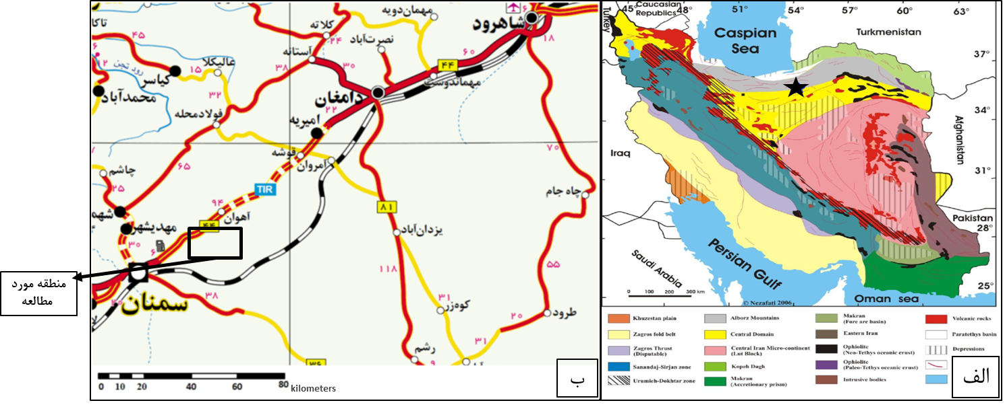
شکل1- الف: موقعیت محدوده کانسار باریت-فلزاتپایه ونکان بر روی نقشه زمینشناسی-ساختاری ایران (آقانباتی، 1385)، ب: موقعیت جغرافیایی و راههای دسترسی به محدوده مورد مطالعه (برگرفته از نقشه جامع راههای کشور،1394).
زمین شناسی و سنگشناسی منطقه:
منطقه گردنهآهوان دارای خصوصیاتی است که میتوان آن را پهنهای حدواسط میان ایرانمرکزی و البرز دانست زیرا برونزدهای پالئوزوئیک که در حاشیه شرقی و غربی منطقه وجود دارد، با سنگهای ایرانمرکزی همرخساره است و برونزدهای مزوزوئیک، بویژه تریاس و ژوراسیک که در شمال ناحیه جام دیده میشود، با سنگهای همزمان در کوههای البرز همرخساره میباشد. عمدتاً ولکانیکهای ائوسن اطراف منطقه را در برمیگیرد که تودههای نفوذی با ترکیب گابرو تا گرانودیوریت درون آنها نفوذ کردهاند و در طی تزریق و جایگزینی، تحولات دگرگونی و دگرسانی متنوعی به همراه داشتهاند. این دو بخش را گسل بزرگ عطاری با شیب حدود 80 درجه از یکدیگر متمایز میکند(علوی نایینی،1376). واحدهای سنگی منطقه از قدیم به جدید شامل واحدهای شیل، ماسهسنگ و دولومیت ژوراسیک، کنگلومرا، ماسهسنگ و آهک مارنی کرتاسه، واحدهای آتشفشانی-رسوبی ائوسن و واحدهای کنگلومرا، آهک و مارن الیگومیوسن میباشند که توسط رسوبات تخریبی کواترنری پوشیده شدهاند. همچنین براساس نقشه زمینشناسی 1:100000جام (علوی نایینی،1376)، سنگهای ائوسن در منطقه بطور عمده شامل گدازه، آگلومرا، توف آندزیتی و توف ریولیتی-داسیتی هستند (شکل2). فعالیتهای آتشفشانی ترشیاری در این ناحیه محدود به ائوسن میانی است و بطور کلی سنگهای آتشفشانی بخش بزرگی از سازند کرج و توالی آتشفشانی رسوبی گردنه آهوان را تشکیل میدهند. طبق بررسی های صحرایی، توالی سنگی میزبان در منطقه از پایین به بالا از دو واحد اصلی سنگی شامل 1) واحد غنی از گدازه (U1) و 2) واحد غنی از توف (U2) تشکیل شدهاست (شکل3).
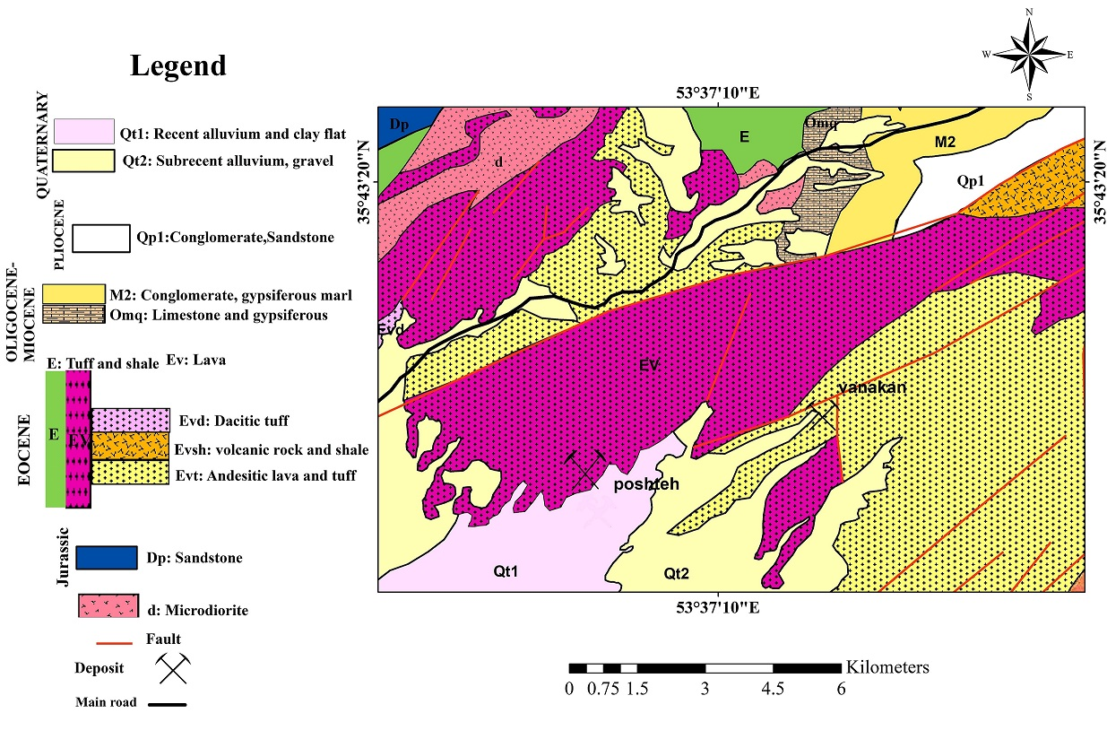
شکل2- موقعیت کانسار باریت-فلزات پایه ونکان در نقشه زمین شناسی (برگرفته از نقشه زمینشناسی 1:100000جام از علوی نائینی،1376).
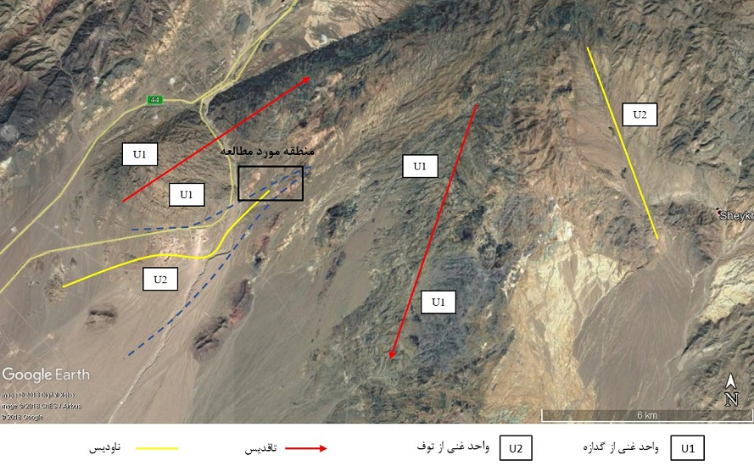
شکل3- واحدهای اصلی توالی میزبان در منطقه بههمراه تاقدیس و ناودیسهای محلی در ناحیه مورد مطالعه
کانهزایی، ساخت و بافت ماده معدنی
کانهزایی در بخش بالایی غنی از توف توالی آتشفشانی-رسوبی ائوسن رخ داده است. سنگ میزبان به طور عمده شامل توف، شیل و توف شیلی میباشد. رخسارههای کانسنگ از پایین به بالا عبارتند از: 1) رخساره رگه-رگچهای و برشی، 2) رخساره سولفید تودهای، 3) رسوبات لایهای-نواری سولفیدی و 4)رسوبات بروندمی نواری (شکل4). کانهزایی در بخش سولفیدتودهای برخلاف کانسار پشته سمنان (غفاری و موسیوند،1395) که غنی از پیریت و کالکوپیریت میباشد، در کانسار ونکان غنی از کانههای سولفیدی گالن و اسفالریت میباشد. بر اساس مشاهدات صحرایی شکل مادهمعدنی به صورت پیکرههای چینهسان همروند با لایهبندی بوده که دارای قسمتهای ناهمخوان در قسمت فرودیواره میباشد. مادهمعدنی دارای بافتهای تودهای، لایهای، نواری، رگه-رگچهای و برشی میباشد. ساخت تودهای غنی از گالن، اسفالریت، پیریت، کالکوپیریت و باریت میباشد. ساخت رگه-رگچهای نیز در بخش تغذیه کننده کانسار دارای باریت فراوان است. ساخت برشی در مرز بین رخساره رگه-رگچهای و سولفید تودهای قرار دارد و با کانیهای سولفیدی و باریت همراه است. ساخت لایهای-نواری سولفیدی دارای نوارهای غنی از گالن، پیریت و باریت بوده که در زمینه دانهریز شیلی دیده میشود. در ساخت نواری رسوبی-بروندمی مقادیر باریت بسیار کمی وجود دارد که به صورت لامینهای همراه با شیل و توف میزبان دیده میشود.
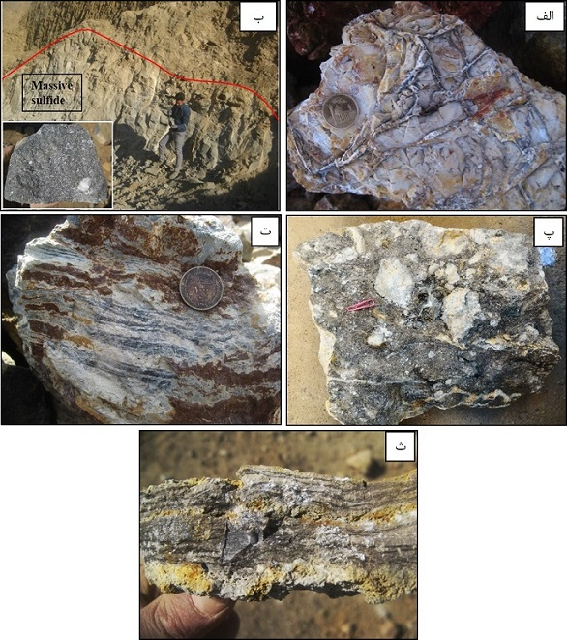
شکل4- رخسارههای کانه دار در کانسار باریت-فلزات پایه ونکان سمنان: الف)رخساره استرینگرکه دارای بافت رگه-رگچهای و دانهپراکنده سولفیدی-باریتی در داخل سنگ توفی کمرپایین میباشد، ب) رخساره سولفید تودهای در مقیاس رخنمون و در نمونه دستی، که به طور عمده حاوی گالن،اسفالریت و دانههای باریت میباشد، پ) بافت برشی عمدتاً باریتی در مرز بین رخساره رگه-رگچهای و سولفید تودهای، ت) رخساره لایهای-نواری سولفیدی حاوی نوارهای غنی از گالن و اسفالریت و ث) رخساره نواری رسوبی-بروندمی حاوی تناوبی از چرت، سنگ میزبان و باریت.
کانیشناسی:
کانیشناسی این کانسار به نسبت ساده بوده که بر اساس مطالعات کانیشناسی، کانیهای اولیه و اصلی تشکیل دهنده کانسار شامل گالن، اسفالریت، باریت، پیریت و کالکوپیریت بوده و کانیهای ثانویه آن مالاکیت، آزوریت، کوولیت، کالکوسیت و اکسید-هیدروکسیدهای آهن میباشند. کانی باریت به همراه اپیدوت و اکسید آهن در رخساره رگه-رگچهای (شکل6، الف)، کانیهای معدنی گالن، اسفالریت، کالکوپیریت، پیریت و کوولین که در رخساره سولفید تودهای دیده میشود (شکل6، ب)، کانیهای اسفالریت به صورت لایهای که در رخساره لایهای-نواری سولفیدی تشکیل شده است (شکل6 پ) وکانیهای باریت به صورت لایهای در داخل سنگ میزبان توفی در بخش رخساره رسوبی-بروندمی (شکل6 ت). البته کانیهای اسفالریت و گالن بصورت ثانویه در حواشی توسط کالکوسیت و کوولین جانشین شده که می تواند نشانه وجود ناخالصی مس در ساختار این کانیها باشد.
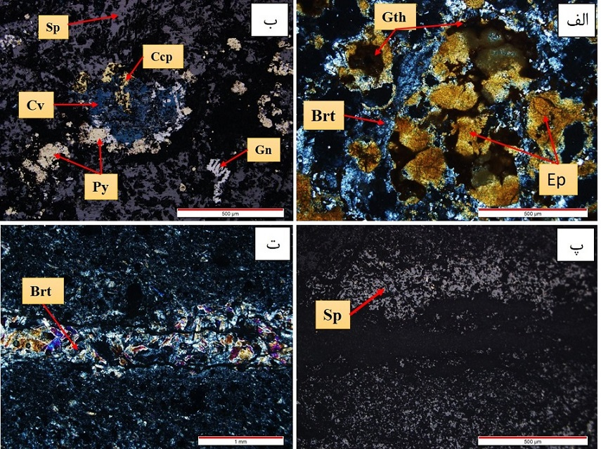
شکل6- کانیهای اصلی و فرعی در کانسار باریت-فلزات پایه ونکان: نماد اختصاری کانیهای معدنی برگرفته از (Whitney and Evens, 2010). الف) کانی باریت (Brt) به همراه اپیدوت (Ep) و گوتیت (Gth) در رخساره رگه-رگچهای دیده میشود، ب) کانههای اصلی گالن(Ga)، اسفالریت (Sp)، پیریت (Py)، کالکوپیریت (Ccp) و کوولین (Cv) و در بخش سولفید تودهای قرار دارند، پ) کانیهای اسفالریت که به صورت لایهای در بخش رخساره لایهای-نواری سولفیدی تشکیل شده است، ت) نوار غنی از باریت که در رخساره رسوبی-بروندمی دیده میشود.
دگرسانی
مهمترین دگرسانیهای موجود در منطقه ونکان شامل دگرسانیهای کلریتی، کربناتی، اپیدوتی، سریسیتی و آرژیلیک میباشد. دگرسانی سریسیتی در بیشتر مناطق، در اثر فرآیندهای بعدی و افزایش کانیهایرسی به دگرسانی آرژیلیک ثانویه تبدیل شدهاست (شکل5). قسمت فرودیواره بارزترین دگرسانی را نشان می دهد که کلریتی، کربناتی، اپیدوتی و سریسیتی، رایج ترین شکل آن در این منطقه میباشد. میزان دگرسانی برحسب مقدار فاصله از افق معدنی متفاوت میباشد و بیشترین دگرسانی در زیر افق معدنی بوده و با دور شدن از کمرپایین و به سمت کمربالا از میزان آن کاسته میشود.
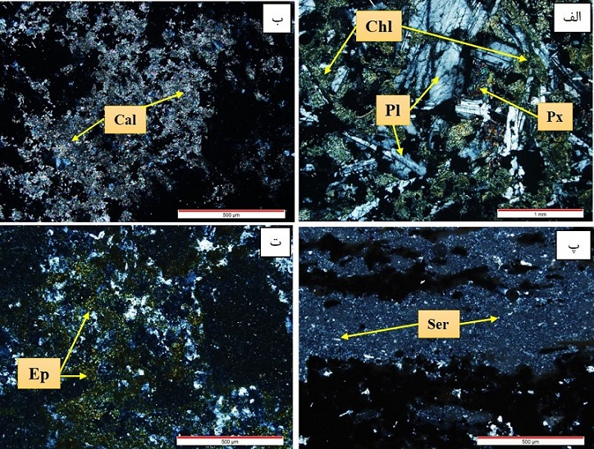
شکل5- دگرسانیها در کانسار ونکان: الف) دگرسانی کلریتی (Chl) در سیل گابرویی حاوی پلاژیوکلاز (Pl) و پیروکسن (Px)، ب) دگرسانی کربناتی در توفهای میزبان بصورت رخداد کانی کلسیت (Cal)، پ) دگرسانی سریسیتی، بصورت کانیهای دانهریز سریسیت(Ser)، ت) دگرسانی اپیدوتی(Ep) در برخی از سنگهای توفی کمرپایین
بحث و نتیجهگیری:
براساس شواهد موجود حاصل از مطالعات صحرایی و آزمایشگاهی در کانسار باریت-فلزاتپایه ونکان از جمله وجود رخسارههای رگه-رگچهای، سولفید تودهای، لایهای-نواری سولفیدی و رسوبات نواری بروندمی است که وجود این رخسارهها در کانسارهای سولفیدتودهای معمول میباشد (Franklin et al, 1998; Gibson et al., 1999; Lobanov et al., 2012). همچنین دارا بودن سنگهای درونگیر آتشفشانی رسوبی شامل توف، توفشیلی، شیل و داشتن بافتهای اولیهی تودهای، رگه-رگچهای، نواری و لایهای، این گونه به نظر میرسد که کانهزایی باریت-فلزات پایه ونکان در زمان ائوسن به دلیل فعالیتهای آتشفشانی بروندمی در داخل یک حوضه کششی در حال فرونشست رسوبی که همراه با خروج مواد آتشفشانی بوده است، بصورت کانسار سولفید تودهای (VMS) تشکیل شده است و حضور سنگهای آتشفشانی و آذرآواری به همراه میان لایههایی از واحدهای رسوبی، حاکی از رخداد ولکانیسم در محیط زیردریایی است (Galley et al., 2007). قابل ذکر است که کانسار باریت-فلزات پایه پشته سمنان نیز اولین مرتبه در این پهنه توسط (غفاری و موسیوند، 1395) مورد بررسی قرار گرفتهاست و یک کانسار سولفید تودهای غنی از باریت میباشد. در کمربند ماگمایی ارومیه دختر نیز کانسار سولفید تودهای دیده میشود مانند کانسار باریت-سرب-مس ورندان قمصر (هاشمی و همکاران، 1396). مشابه این کانسار در مناطق کانسارهای کمربند توف سبز ژاپن (Glasby et al., 2008)، منطقه اوکیناوا ژاپن (Yeats et al, 2017)، کمربند پونتیدز ترکیه (Revan et al., 2014) و کانسارهای مکزیک (Camprubí et al., 2015) دیده میشوند.
منابع:
1-علوی نایینی،م. (1376)، نقشه زمینشناسی 1:100000 جام، سازمان زمینشناسی و اکتشاف معدنی کشور.
2-غفاری،گ. و موسیوند، ف. (1395)، " کانسار باریت فلزات پایه پشته سمنان،کانهزایی سولفید تودهای آتشفشانزاد نوع کوروکو در کمان ماگمایی البرز"، هشتمین همایش انجمن زمینشناسی اقتصادی ایران، دانشگاه زنجان.
3-غیاثوند، ع.، قادری، م. و رشیدنژاد عمران .ن،(1388)، " کانیشناسی، ژئوشیمی و خاستگاه کانسارهای آهن شمال سمنان"، فصلنامه علوم زمین، شماره 72، ص: 33-44.
4- هاشمی، ف. موسیوند، ف. رضایی کهخائی، م.، (1396)،" افقهای کانهدار، رخسارههای کانسنگ، کانیشناسی، ژئوشیمی و الگوی تشکیل کانسار سولفید تودهای آتشفشانزاد(VMS) باریت-سرب-مس ورندان، جنوب غرب قمصر" مجله زمین شناسی اقتصادی، شماره2، ص: 587-616
References:
1- Camprubí, A, Partida, E. Lisard, T. Alfonso, P. Canet, c, Miguel A. Gasca, M, Martini, M., Sánchez, F., 2015, Mesozoic volcanogenic massive sulfide (VMS) deposits in Mexico. Ore Geology Reviews, doi.org/10.1016/j.oregeorev.2015.07.027.
2- Franklin, J.M., Haninngton, M. D., Jonarson, I. R., Barvie, C. T., 1998, Arc related volcanogenic massive sulfide deposits. In: Metallogeny of Volcanogenic Arcs, British Columbia Geol. Survey, Open file, 1998-8.
3- Galley, A.G., Hannington, M.D., and Jonasson, I.R., 2007, Volcanogenic massive sulfide deposits, in Goodfellow, W.D., ed., Mineral Deposits of Canada: A Synthesis of Major Deposit-Types, District Metallogeny, the Evolution of Geological Provinces, and Exploration Methods: Geological Association of Canada, Mineral Deposits Division, Special Publication No. 5, p. 141-161.
4- Gibson, H., Kerr, D. J., 1998, Giant VMS deposits: with emphasis on Archean deposit. In: 5th annual short course of magmatism, volcanism and metallogeny. Univ. de Bretagne occidental- Brest, France, 3-5 June 1998.
5- Glasby, G.P., Iizasa, K., Hannington, M., Kubota, H., Notsu, K.,2008, Mineralogy and composition of Kuroko deposits from northeastern Honshu and their possible modern analogues from the Izu-Ogasawara (Bonin) Arc southof Japan: Implications for mode of formation, Ore Geology Reviews, Ore Geology Reviews 34: 547-560.
6- Lobanov. K., V., Gaskov. I., V., 2012, The Karchiga copper massive sulfide deposit in the high-grade metamorphosed rock of the Kurchum block: geologic structure, formation, and Genetic Models. Economic Geology, Vol: 97, p:471-510
7- Revan, M.K., Genç, Y., Maslennikov, V.V., Maslennikov, S.P., Large, R.R., Danyushevsky, L.V., 2014, Mineralogy and trace-element geochemistry of sulfide minerals in hydrothermal chimneys from the Upper-Cretaceous VMS deposits of the eastern Pontide orogenic belt (NE Turkey). Ore Geology Reviews 63, 129-149.
8- Whitney. D. l., Evans, B. W., 2010, Abbreviation for names of rock-forming minerals. American Mineralogist, Vol: 95, p: 185-187.
9- Yeats. C.J., Hollis. S.P., Halfpenny. A., Corona. J., Laflamme. C., Southam. G., Fiorentini. M., Herrington. R. J., Spratt. J. 2017.Actively forming Kuroko-type volcanic-hosted massive sulfide(VHMS) mineralization at Iheya North, Okinawa Trough, Japan. Ore Geology Reviews 84. p: 20-41.

